ОТЧЕТ

об итогах реализации

инициативного проекта

на территории Максимовского муниципального образования

10 декабря 2025 г.

На территории Максимовского муниципального образования реализован инициативный проект «Замена ограждения территории кладбища с. Максимовка Базарно-Карабулакского МР Саратовской области»
Общий объем финансирования составляет 1 988 270,00 рублей, из них: субсидии из областного бюджета 1 491 202,50 рублей; средства местного бюджета – 237419,40 рублей; инициативные платежи граждан –59 648,10 рублей; инициативные платежи юридических лиц - 200 000,00 рублей. Объект, включенный в инициативный проект, завершен.

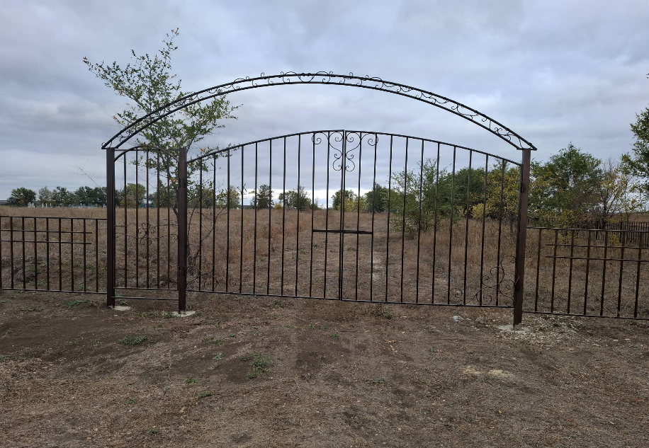

ОТЧЕТ
об итогах реализации инициативного проекта
на территории Максимовского муниципального образования
1. Наименование инициативного проекта:
Замена ограждения территории кладбища с. Максимовка Базарно-Карабулакского МР Саратовской области

2. Место реализации инициативного проекта:
Базарно-Карабулакский муниципальный район, Максимовского муниципальное образование, село Максимовка, северо-западнее села Максимовка.
3. Объект, на развитие (создание) которого направлен инициативный проект:
территория кладбища с. Максимовка Базарно-Карабулакского МР Саратовской области
4. Дата начала реализации инициативного проекта:
28.04.2025 г.
5. Дата окончания реализации инициативного проекта:
01.10.2025 г.
6. Сведения о финансировании инициативного проекта:

№ п/п | Наименование | План (рублей) | Факт (рублей) | Отклонение (рублей) | Причина отклонения
1 | Средства областного бюджета | 1 491 202,50 | 1 491 202,50
2 | Средства местного бюджета | 237419,40 | 237419,40
2.1 | Инициативные платежи физических лиц | 59 648,10 | 59 648,10
2.2 | Инициативные платежи юридических лиц | 200 000,00 | 200 000,00
Всего: |  | 1 988 270,00 | 1 988 270,00

6.1. Нефинансовые формы участия в реализации инициативного проекта (кроме трудового участия):
-
6.2. Трудовое участие граждан в реализации инициативного проекта:
-

7. Содержательное описание инициативного проекта:
1) На первом этапе выполнены демонтажные работ, подготовлена территория:
1. Произведен демонтаж – Разборка деревянных заборов: штакетных
2. Произведена планировка площадей бульдозерами мощностью: 79 кВт (108 л.с.)
2) На втором этапе выполнено устройство ограждения:
1. Произведено устройство ворот распашных с установкой столбов металлических
2. Произведена установка металлических столбов с погружением в бетонное основание
3. Произведено устройство калиток с установкой металлических столбов
3) На третьем этапе выполнены санитарно-технические работы:
1. Выполнены погрузо-разгрузочные работы при автомобильных перевозках: Погрузка мусора строительного с погрузкой вручную.
2. Выполнены работы по перевозке грузов автомобилями-самосвалами грузоподъемностью 10 т работающих вне карьера на расстояние: I класс груза до 1 км (в место временного хранения для дальнейшего использования)
4) Сведения об итогах реализации инициативного проекта:
Объект, включенный в инициативный проект, завершен своевременно: Замена ограждения территории кладбища с. Максимовка Базарно-Карабулакского МР Саратовской области, расположенного по адресу: Саратовская область, Базарно-Карабулакский муниципальный район, Максимовское муниципальное образование, село Максимовка, северо-западнее села Максимовка.

Фотографии

